
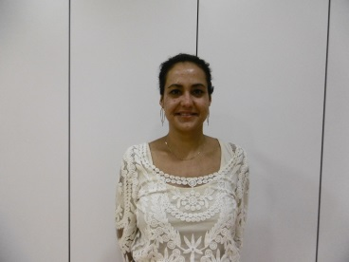



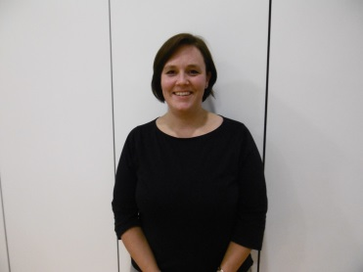
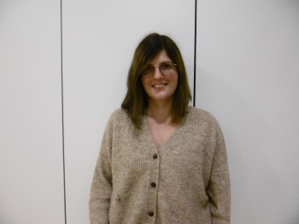
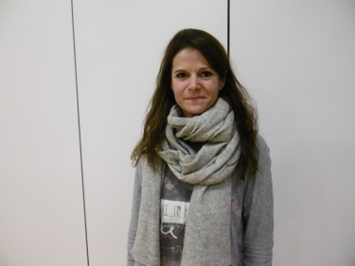
Fr. Hell
Fr. Wicker
Fr. Fleischmann
Fr. Angerer
(Schriftführerin)
Hr. Henke
(Kassenführer)
Fr. Segler
(2. Vorsitzende)
Fr. Huber
(1. Vorsitzende)
Unser Elternbeirat 2020/2021

